Pausenbuffet der HLUW Yspertal erstrahlt in neuem Glanz
Nach umfangreichen Sanierungsarbeiten, notwendig geworden durch einen Schwelbrand im November, können die Schülerinnen und Schüler das ökologische Schul-Pausenbuffet wieder eröffnen.
Yspertal – In den letzten Wochen waren die Sanierungsarbeiten an der HLUW Yspertal in vollem Gange. „Dank eines perfekten Krisenmanagements und der guten Zusammenarbeit mit der Marktgemeinde Yspertal, der Brandschutzversicherung und den bauausführenden Firmen ist es gelungen, die Räumlichkeiten des Pausenbuffets zu sanieren“, freut sich Sebastian Lechner, Schüler des 4. Jahrganges.
Übungsfirma „Prost & Mahlzeit“ serviert täglich frische und regionale Jause
Im 4. Jahrgang wird spezieller Wert auf den praktischen Wirtschaftsunterricht an der berufsbildenden höheren Schule im Yspertal gelegt. Die Schülerinnen und Schüler führen mit ihren Professorinnen und Professoren verschiedene Übungsfirmen. Eine besondere Firma, die sogenannte „Prost & Mahlzeit“, organisiert an jedem Schultag eine gesunde Jause.
„Besonders wichtig ist uns, dass die Brote und Weckerl frisch zubereitet werden. Beim Einkauf achten wir darauf, dass die Waren biologisch sind und, wenn möglich, beziehen wir die Waren aus regionalen Betrieben“, erklärt die Schülerin Elisabeth Lehner aus der Abteilung Einkauf. „Wir beziehen für unser Pausenbuffet zum Beispiel das Gebäck von den Bäckern aus dem Yspertal und von einigen Biobauern, der Bio-Käse kommt von der Käserei Berger (einem Betrieb in Pömling), den Speck vom Biobauernhof der Familie Lindner aus dem Yspertal. Weiters werden BIO-Obstsäfte der Familie Ertl und Milchprodukte der Firma Waldviertler-Milch in unserem Jausenbuffet angeboten.“
Übergangslösung während der Sanierungsarbeiten war gesichert
Durch den Schwelbrand waren die gesamten Räumlichkeiten des Buffets nicht mehr nutzbar. Zusammen mit der Schulleitung fand das Team der Übungsfirma „Prost & Mahlzeit“ schnell eine Übergangslösung. „Es ist uns gelungen, schon vier Tage nach dem Brandzwischenfall das Pausenbuffet wieder in Betrieb zu nehmen. Mit Unterstützung des Direktors und unseres Schulwartes wurden Ausweichräumlichkeiten für den Jausenverkauf schnell adaptiert!“ freut sich Roseanne Kreimel vom Übungsfirmenteam der Klasse 4B.
Informationstag
Am Freitag, 15. Februar 2013 ab 16.30 Uhr können sich alle Interessierten über die Ausbildung an der Höheren Lehranstalt für Umwelt und Wirtschaft informieren. Schule und Internat öffnen am traditionellen Informationstag ihre Türen. Auch die Räumlichkeiten des sanierten regionalen Pausenbuffets, welches von Schülerinnen und Schülern betreut wird, kann man besichtigen. Nähere Informationen zur unikaten Ausbildung unter http://www.hlaysper.ac.at oder per Telefon unter 07415/7249-10.
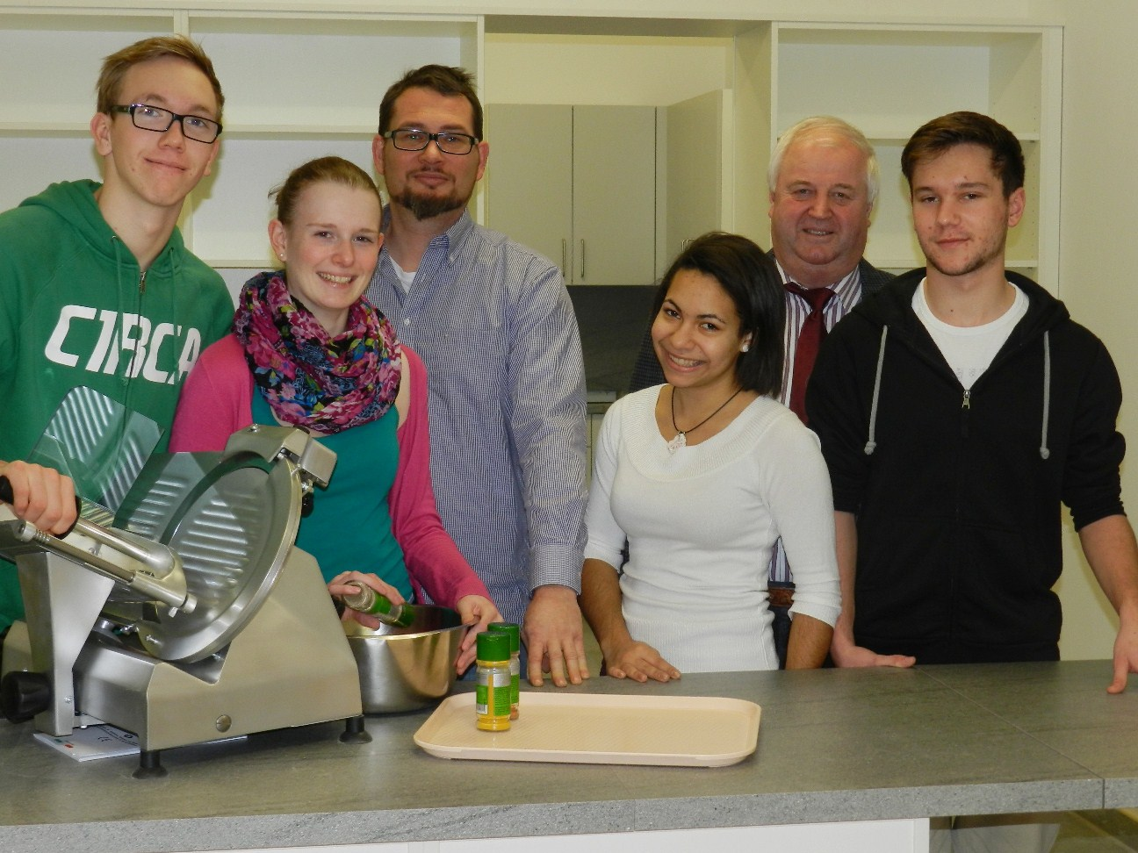
Gesunde und regionale Schuljause wird täglich von den Schülerinnen und Schülern an der HLUW Yspertal angeboten! (vlnr) Sebastian Lechner, Sigrid Portenschlager, DI Klaus Gramer, Roseanne Kreimel, HR Dir. Mag. Johann Zechner und Michael Muthenthaler freuen sich über das sanierte Pausenbuffet nach dem Schwelbrand vom November.
Foto: HLUW Yspertal

